Nome: Alessandro Melo de Oliveira

Nº USP: 10788662

Exercício 5 – Construção Diagrama V-n

Este exercício pede a construção de um diagrama V-n, tanto para as condições de manobra como de rajada, e o diagrama final.

Para a determinação do diagrama V_n para manobras, devemos nos atentar a quatro pontos especiais:

1 – Ponto de máxima velocidade. Neste caso, tal ponto corresponde a velocidade de mergulho da aeronave, indicando a maior velocidade suportada pela estrutura. Trata-se de um valor dado pela FAR e no caso deste exercício, a velocidade de mergulho é de 400 mi/h.

2 – Ponto de velocidade de stall positivo. Neste caso, corresponde a velocidade máxima que a aeronave pode atingir até estolar com um ângulo de ataque positivo. Seu valor pode ser obtido através do fator de carga máximo que a FAR permite. No caso deste exercício, o fator de carga máximo é +6.

3 – Ponto de velocidade de stall negativo. Neste caso, corresponde a velocidade máxima que a aeronave pode atingir até estolar com um ângulo de ataque negativo. Seu valor pode ser obtido através do fator de carga máximo que a FAR permite. No caso deste exercício, o fator de carga máximo é -3.

4 – As linhas que delimitam superiormente e inferiormente o diagrama são definidas como as regiões de máximo e mínimo fator de carga entre as velocidades de stall (positivo e negativo) e a velocidade de mergulho.

Para a obtenção das velocidades de stall dos itens 2 e 3, correlacionamos o fator de carga admitido com o somatório de forças na normal a corda, ou seja, o coeficiente Cz_alpha, cujos valores são fornecidos no enunciado do exercício ao partir de dados experimentais. A partir disso, a relação entre o fator de carga e a velocidade é dada como:



Como é possível notar, a correção entre o fator de carga e a velocidade é quadrática, resultando em duas parábolas. Com os valores de n_min/max são conhecidos, assim como os valores de Cz_alpha, é possível obter as velocidades de stoll positivo e negativo.

Com os três pontos definidos (velocidade máxima, stoll positivo e stoll negativo), os fatores de carga mínimo e máximo, e relação entre os fatores de carga com as velocidades de stall, é possível traçar o diagrama V_n de manobra.



Para o cálculo do diagrama de rajada, calculamos apenas o incremento deltaN do fator de carga segundo a relação abaixo:



Onde V é dado em mi/h e KU é dado em ft/s, além de KU ser um valor dado pela FAR, seguindo a tabela abaixo:

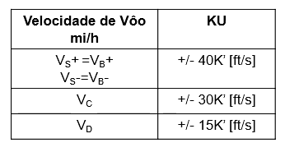

O valor de K’ pode ser obtido em função da carga alar como sendo:  
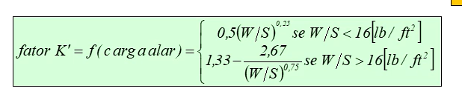

Enquanto que beta corresponde a diferença máxima entre Cz_alpha e o ângulo de ataque:

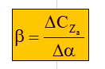

Encontrado a relação entre delta_N e velocidade, podemos achar os pontos de incremento para cada velocidade (mergulho, cruzeiro e velocidades de stall). Neste exercício, assumimos que para alpha > 0 o fator de carga começa em +1 (1 + deltaN), enquanto que para alfas negativos, o fator de carga começa em 0.



Por fim, a união dos diagramas de manobra e rajada fornece o diagrama Vn completo. Neste caso, como o diagrama de rajada está completamente dentro do diagrama de manobra, o diagrama final contempla apenas o próprio diagrama de manobras.

